

本科毕业设计开题报告表

课题题目基于Android手机的幼儿园智慧树APP设计与实现
学生姓名 陈蕾
所学专业 网络工程
导师姓名 王杨
报告日期 2018-12-29

教务处制

关于本科毕业设计（论文）开题报告的规定

为切实做好本科毕业设计（论文）的开题报告工作，保证论文质量，特作如下规定：
一、开题报告是本科毕业设计（论文）的必经过程，所有本科生在写作毕业设计（论文）之前都必须作开题报告。
二、开题报告主要检验学生对专业知识的驾驭能力和研究能力，考察写作论文的准备工作是否深入细致，包括选题是否恰当，资料占有是否翔实、全面，对国内外的研究状况是否了解，本人的研究是否具有创新性等。
三、毕业设计（论文）开题报告前，学生必须根据所学专业培养目标，与教师双向选择后确定选题，在指导教师的指导下，广泛查阅文献，深入调查研究，收集资料，制定研究方案，在此基础上撰写开题报告。
四、学生设计（论文）开题前需认真填写开题报告表，并向导师提出申请，由毕业设计（论文）指导小组负责开题报告的评议。
五、毕业设计（论文）指导小组应当对开题报告进行认真评议，主要评议论文选题是否恰当，研究设想是否合理、可行，研究内容与方法是否具有开拓性、创新性，是否可以开始进行论文写作等。评议结果分为“合格”和“不合格”两种，学生开题报告评议结果须为“合格”方可开始论文写作。毕业设计（论文）指导小组不得少于3人
六、开题报告表应送交所在学院保存。
七、表中各项可自行加页。
题 目 |  | 基于Android手机的幼儿园智慧树APP设计与实现
指  导  小  组  成  员 | 姓名 |  | 专业技术职务或职称 | 签字
研  究  现  状  、  选  题  意  义  、  研  究  方  法  、  研  究  内  容  、  研  究  基  本  要  求  和  主  要  参  考  文  献 | - 研究现状：  近年来,随着社会信息化进程的不断深入，移动互联网及智能终端得以飞速发展，传统的PC业务正在迅速向移动终端转移，业务移动化已成大势所趋。大量创新的移动应用正改变着人们的生活方式，融入生活的点滴之中^{[1-2]}。  幼儿园作为一种学前教育机构，目的是解除家庭在培养孩子时所受的时间、空间和环境的制约，能够让孩子得到全面的发展，让孩子从小接触集体生活^{[3]}。幼儿园教育作为整个教育体系基础的基础，是对儿童进行预备教育，对孩子今后的发展也起着一定的作用。就目前而言，我国幼儿数量众多，家长和教师日益重视对儿童的启蒙教育及监护，幼儿教育管理移动应用具有巨大的现实价值和市场潜在需求^{[4-5]}。而随着移动互联网的快速发展，国家制订了“互联网+”行动计划，并成立了“中国互联网+联盟”，因此利用移动互联网实现家长、老师、院长三位一体的管理体系^{[6]}。家长能够实时了解孩子在幼儿园的表现，教师能够针对孩子的教育问题实时和家长交流，并通过大数据分析正确指导孩子成长，实现了幼儿教育移动化、智能化、个性化^{[7]}。本论文针对家长和教师在幼儿教育管理方面的实际需求，开发了一款基于Android和云平台的幼教管理系统。  二、选题意义：  教育作为国家发展的立足之本，越来越多的家长开始重视孩子的学习。为了让孩子有着良好的教育，并且能够赢在起跑线上，家长会选择从小就提供优质的教育资源，选择更加优秀的幼儿园^{[8-9]}。幼儿园的孩子都是家长的心腹，很多家长既希望孩子能够在幼儿园里学到知识，让孩子身体、智力和心智得到健康的发展，同时又担心孩子在幼儿园会遇到种种问题，家长并不能及时有效的了解到孩子在幼儿园的情况^{[10-12]}。因此社会的发展，使得我们有着充足的资源去打造一个家校信息共享的沟通交流平台，可以更好的解决家长、老师和院长之间沟通问题。  通过家校沟通合作，家长可以更全面地了解孩子的在校情况，学校也可以了解家长对幼儿园的教育工作的情况、意见及建议，并为家长提供教育子女的教育理念和方法，使孩子健康、快乐地成长。本系统可以作为教师、家长、学生之间的沟通交流平台，实现了学校与家长之间的数据的同步与对接，有着良好的集成性，应用了互联网形成一条高效率的信息高速公路，能够将家庭教育与学校教育融合到一起，构成有机整体^{[13]}。  三、研究方法  （1）文献研究法。通过对课题进行分析，并查阅相关文献资料，学习设计有关的基础知识，全面地、正确地了解掌握系统整体架构，掌握相关设备、软件的使用。对课题研究中所涉及到的相关内容和技术进行全面的、正确的了解。  （2）案例研究法。通过对现有案例的研究，确定所设计系统的研究方向由此来掌握其中的关键技术。在对所掌握的知识进行加工整理，弄清其特点及其涉及思路等技术，从而有助于自己的设计开发。  （3）实证研究法。依据现有的科学理论和实践的需要，在完成前两步的基础上，根据自己已掌握的原理和相关的理论，按一定步骤进行系统的设计，并在设计过程中验证系统的可行性。  - 经验总结法。通过对实践过程中遇到的问题与不足，及时请教老师或者同学讨论，并进行归纳总结使之系统化、理论化，完善自己的设计。  四、研究内容：  本系统主要研究的是基于Android手机的幼儿园智慧树APP设计与实现，系统主要有三个角色：家长角色，上课老师角色，园长角色。系统主要包括以下几个功能模块：登录注册模块、班级圈模块、成长模块、发现模块、消息模块。  其中登录注册模块中需要填写信息包括家长的真实姓名，手机号码，常住地，孩子的真实姓名，性别，生日，与宝宝的关系，宝宝幼儿园的名称，登录密码等，班级圈模块里，家长可以查看幼儿园布置的亲子任务，幼儿园的通知，家长查看每周考勤请假的天数，观看班级之星，观看每日园所食谱，每日任务，周计划表，班级相册，幼儿作品，老师点评，看校园简介，教师风采，园所新闻等，上课老师可以在班级圈模块里上传宝宝每天在班级的表现照片，布置亲子任务，提供园所通知，统计考勤请假天数，点评宝宝们每天的表现情况，园长综合宝宝各方面的表现，具有发布班级之星的权限，在成长模块中，家长可以发布宝宝成长的日记，照片，完成的亲子任务，可以上传宝宝平时的照片，宝宝生病时，还可以完成喂药在线申请，发现模块里，家长可以关注一些有关孩子培养的公众号，观看推荐的一些文章，书籍和音乐、视频等，园长在发现模块里具有上传文章、书籍、音乐和视频的权限，在消息模块，智慧树小秘书会发布一些宝宝培养的经典资料图书，节假日宝宝计划安排建议，安全注意事项，家长在宝宝教育过程中，可以互相留言讨论交流，园长还具有审核注册家长的权限。  系统技术上使用SQLite作为后台的数据库，选择Android Studio作为应用程序开发工具，运用Tomcat服务器技术，完成整个系统的设计与实现。  系统功能框架图如图1-1所示。E-R图如图1-2所示。  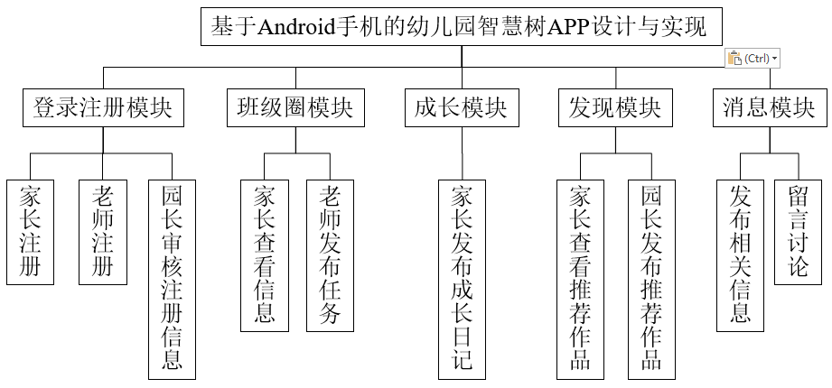 图1-1 系统功能框架图  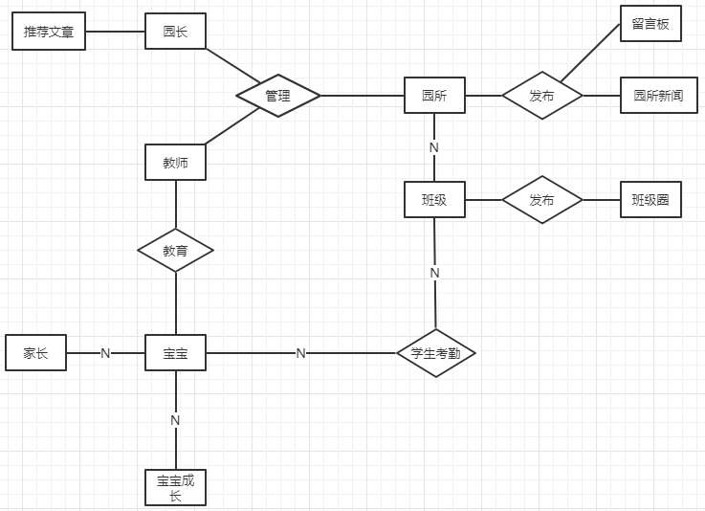  图1-2 E-R图  五、研究基本要求  （1）了解Android APP的应用前景。  （2）调研学习Android APP的开发环境和开发平台。  （3）熟悉编程环境。  （4）熟练使用编程软件进行程序开发  （5）了解和调研交通安全管理系统的基本业务流程。  （6）掌握软件工程的基本规范在实际开发中的应用。  （7）合理运用所设计的功能模块，使系统功能合理、完善，运行流畅；  （8）提交技术报告，并根据学校要求撰写毕业设计论文。  六、参考文献：  [1]张文哲.基于安卓系统的教学管理平台开发[J].江苏科技信息,2018(34):50-52.  [2]杨春燕.基于Android的幼教管理系统的研究与实现[D].山东大学,2016.  [3]赖建评.基于Android的家校通系统设计与实现[D].华南理工大学,2017.  [4]姚辉茹.基于Android平台的家校共育APP软件的设计与实现[D].北京邮电大学,2017.  [5]吴佳兴.基于安卓平台的家校合作移动端的设计与实现[D].沈阳师范大学,2017.  [6]周瑶.基于Android的亲子社交分享平台的设计与实现[D].宁波大学,2017.  [7]潘庆红,黎明,宁金伟.基于Android的“家校通”APP设计与实现[J].湖南科技学院学报,2018,39(10):85-88.  [8]王红伟,吴坤芳.Android手机App程序中SQLite数据存储应用[J].漯河职业技术学院学报,2018,17(05):30-32.  [9]饶爽春.基于Android智能手机的中职家校互动平台设计与实现[D].电子科技大学,2017.  [10]吴佳兴,周传生.基于Android平台的开发架构设计——以家校通移动端为例[J].沈阳师范大学学报(自然科学版),2016,34(03):359-362.  [11]李家科.Android系统分析与开发[D].兰州交通大学,2014.  [12]祁洋,曹红根,朱长水,陈佳鑫.基于Android平台家校通的设计与实现[J].软件工程,2016,19(04):33-35.  [13]辛红.基于Android平台的家校通管理系统[D].吉林大学,2015.
研 究 计 划  ︵  时  间  安  排  ︶ | 七、研究计划  2018.11.21～2018.12.20 查看资料，分析系统现状，设计系统结构  2018.12.21～2018.12.30 撰写开题报告和参加开题答辩  2018.12.31～2019.03.28 编写系统，调试系统  2019.03.29～2019.03.31 期中检查  2019.04.01～2019.05.13 根据老师的意见修改论文和系统  2019.05.14～2019.05.15 专家组评阅  2019.05.15～2019.05.21 根据专家组评阅的意见进行修改系统和论文
指  导  小  组  评  语  和  评  议  结  果 | 评议结果： 指导小组组长签名：  年 月 日
院  (部)  意  见 | 院（部）负责人签名：  年 月 日
说明：此表同毕业设计（论文）其他材料一起交学院保存。

